讀書會

組員:楊澄、簡益峯、潘柏宇

討論時間:9/30上課時間、9/30 21:11~21:32

討論地點:Google Meet

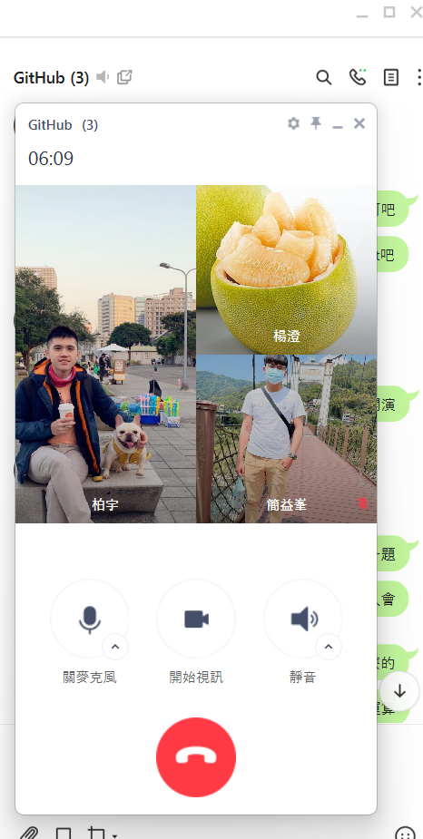

心得報告(包含: 心得、GitHub程式連結、GitHub的截圖)

心得:

這次課堂教的是if and printf，功能看似簡單，但要寫的精簡工整卻不容易，if中就有if、else if、else，如何善用這三種型式讓程式達成功能並且可讀性要夠好，就需要大量的練習，如同BMI的作業一樣，有很多區間需要判斷，也讓我思考要如何才能寫得工整。

Printf中，剛開始不太習慣用%d這個符號，查詢過後我發現%後面可以有很多符號如c、d、f等等，其實預先幫我要輸出的東西分類蠻好的，這樣輸出會比較簡單乾淨，變數就放在句尾即可，此方法也可以用來控制位數如%.3f，若是沒有這麼%f，就又要另想辦法控制位數了，所以有時候看四麻煩的方法，很可能是前輩鑽研過後所歸納的精華。

GitHub程式連結

https://github.com/BYPanfffff/HW1.git

GitHub的截圖

